**Ejemplar: Optimización de un cuadro de mandos**

## **Visión general**

En el ejercicio *Optimización de un* cuadro de mando, puso en práctica sus conocimientos sobre cómo crear y optimizar un cuadro de mando para un dispositivo móvil en Microsoft Power BI.

Su objetivo para este ejercicio era completar las siguientes tareas:

* Revisar la disposición y el diseño actuales de las páginas del informe.
* Publique el informe en el servicio Power BI y cree un cuadro de mandos.
* Optimizar el cuadro de mandos para la pantalla del móvil redimensionando y reposicionando los mosaicos.

Esta lectura proporciona una guía paso a paso para completar estas tareas, acompañada de capturas de pantalla para facilitar la comparación con su propia copia

También puede revisar el vídeo [*Optimización de un*](https://www.coursera.org/learn/creative-designing-in-power-bi/lecture/M4duD/optimize-a-dashboard-for-mobile-phones) cuadro de mandos [para móviles.](https://www.coursera.org/learn/creative-designing-in-power-bi/lecture/M4duD/optimize-a-dashboard-for-mobile-phones)

**Paso 1: Descargue el archivo del proyecto de Power BI.**

* Descargue y guarde el proyecto de Power BI *Trabajos de aventura Optimización de un cuadro de mandos.pbix*

[Adventure Works Optimizing a dashboard](https://d3c33hcgiwev3.cloudfront.net/u_LI0seLQvuGLmoqHM2eww_6ff51775fe0b4e73a4a0fcc2d6356ea1_Adventure-Works-Optimizing-a-dashboard.pbix?Expires=1722470400&Signature=MYg~CKkk~ilnST4pfUTvksGc43LI3yCl7ypzSQE4-f6fnPEwIRckKYRv43wBlrjp~fcC6cgQ0I1vteWgHF0LzW0r7pDb~eyZggVqKgfIfp6jkDJOte0KP2c4FKZD6LPkwhd5wS3puRpkSIzIJ7Tq2kvq1PPebEzyFU5r88G2dYI_&Key-Pair-Id=APKAJLTNE6QMUY6HBC5A" \t "_blank)

[PBIX File](https://d3c33hcgiwev3.cloudfront.net/u_LI0seLQvuGLmoqHM2eww_6ff51775fe0b4e73a4a0fcc2d6356ea1_Adventure-Works-Optimizing-a-dashboard.pbix?Expires=1722470400&Signature=MYg~CKkk~ilnST4pfUTvksGc43LI3yCl7ypzSQE4-f6fnPEwIRckKYRv43wBlrjp~fcC6cgQ0I1vteWgHF0LzW0r7pDb~eyZggVqKgfIfp6jkDJOte0KP2c4FKZD6LPkwhd5wS3puRpkSIzIJ7Tq2kvq1PPebEzyFU5r88G2dYI_&Key-Pair-Id=APKAJLTNE6QMUY6HBC5A" \t "_blank)

**Paso 2: Revise las páginas de informes del proyecto.**

* El archivo de proyecto de Power BI contiene dos páginas de informe, **Productos** y **Categorías**. La página de productos contiene cuatro elementos visuales en forma de tarjeta que representan instantáneas de información valiosa sobre **ventas**, **unidades vendidas**, etc., un gráfico de donuts que muestra las ventas de varios productos en función de los colores y un gráfico de columnas que muestra los 5 productos más vendidos.

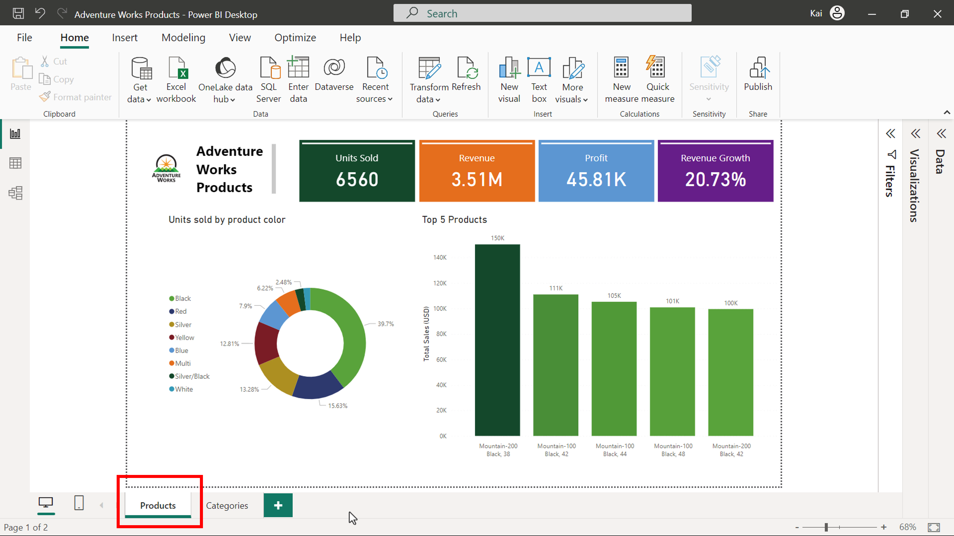

La página Categorías tiene tres elementos visuales: un gráfico combinado que muestra las ventas totales y los beneficios por categoría de producto, un gráfico de barras que representa las ventas por subcategorías y una tabla visual que muestra las ventas y las unidades vendidas de cada producto. La totalidad de la información de ambas páginas se refiere a los productos.

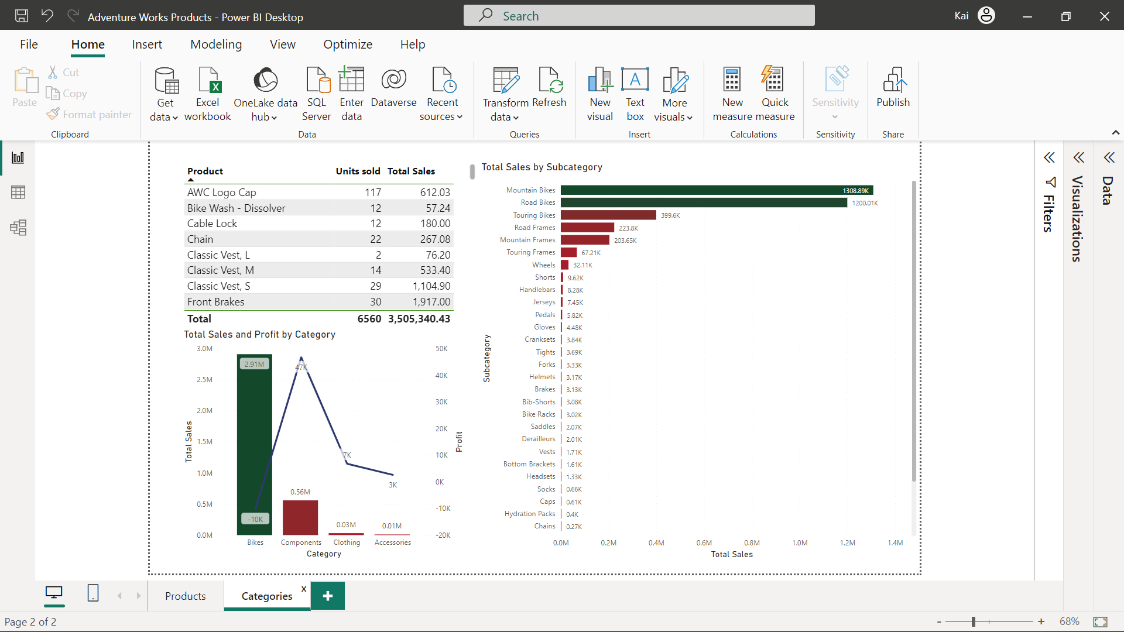

Los visuales de las tarjetas contienen la información más valiosa, y los 5 productos principales ofrecen una visión de los productos con mejores resultados de Adventure Works. Debe tener esto en cuenta al diseñar un cuadro de mando en el servicio Power BI.

El visual de tabla contiene información sobre las ventas de cada producto en todas las regiones y para todo el periodo del conjunto de datos actual. No es un elemento visual adecuado para dispositivos móviles porque los usuarios no pueden desplazarse por la tabla para visualizar los valores de las ventas de todos los productos.

**Paso 3: Publique el informe en el servicio Power BI y cree un cuadro de mando.**

1. Una vez revisado su informe, tiene que ir a la pestaña **Inicio** del escritorio de Power BI y seleccionar **Publicar** para publicarlo en el servicio Power BI. Debe asegurarse de que el proyecto está guardado en su ordenador y de que se han guardado todos los cambios antes de publicarlo.

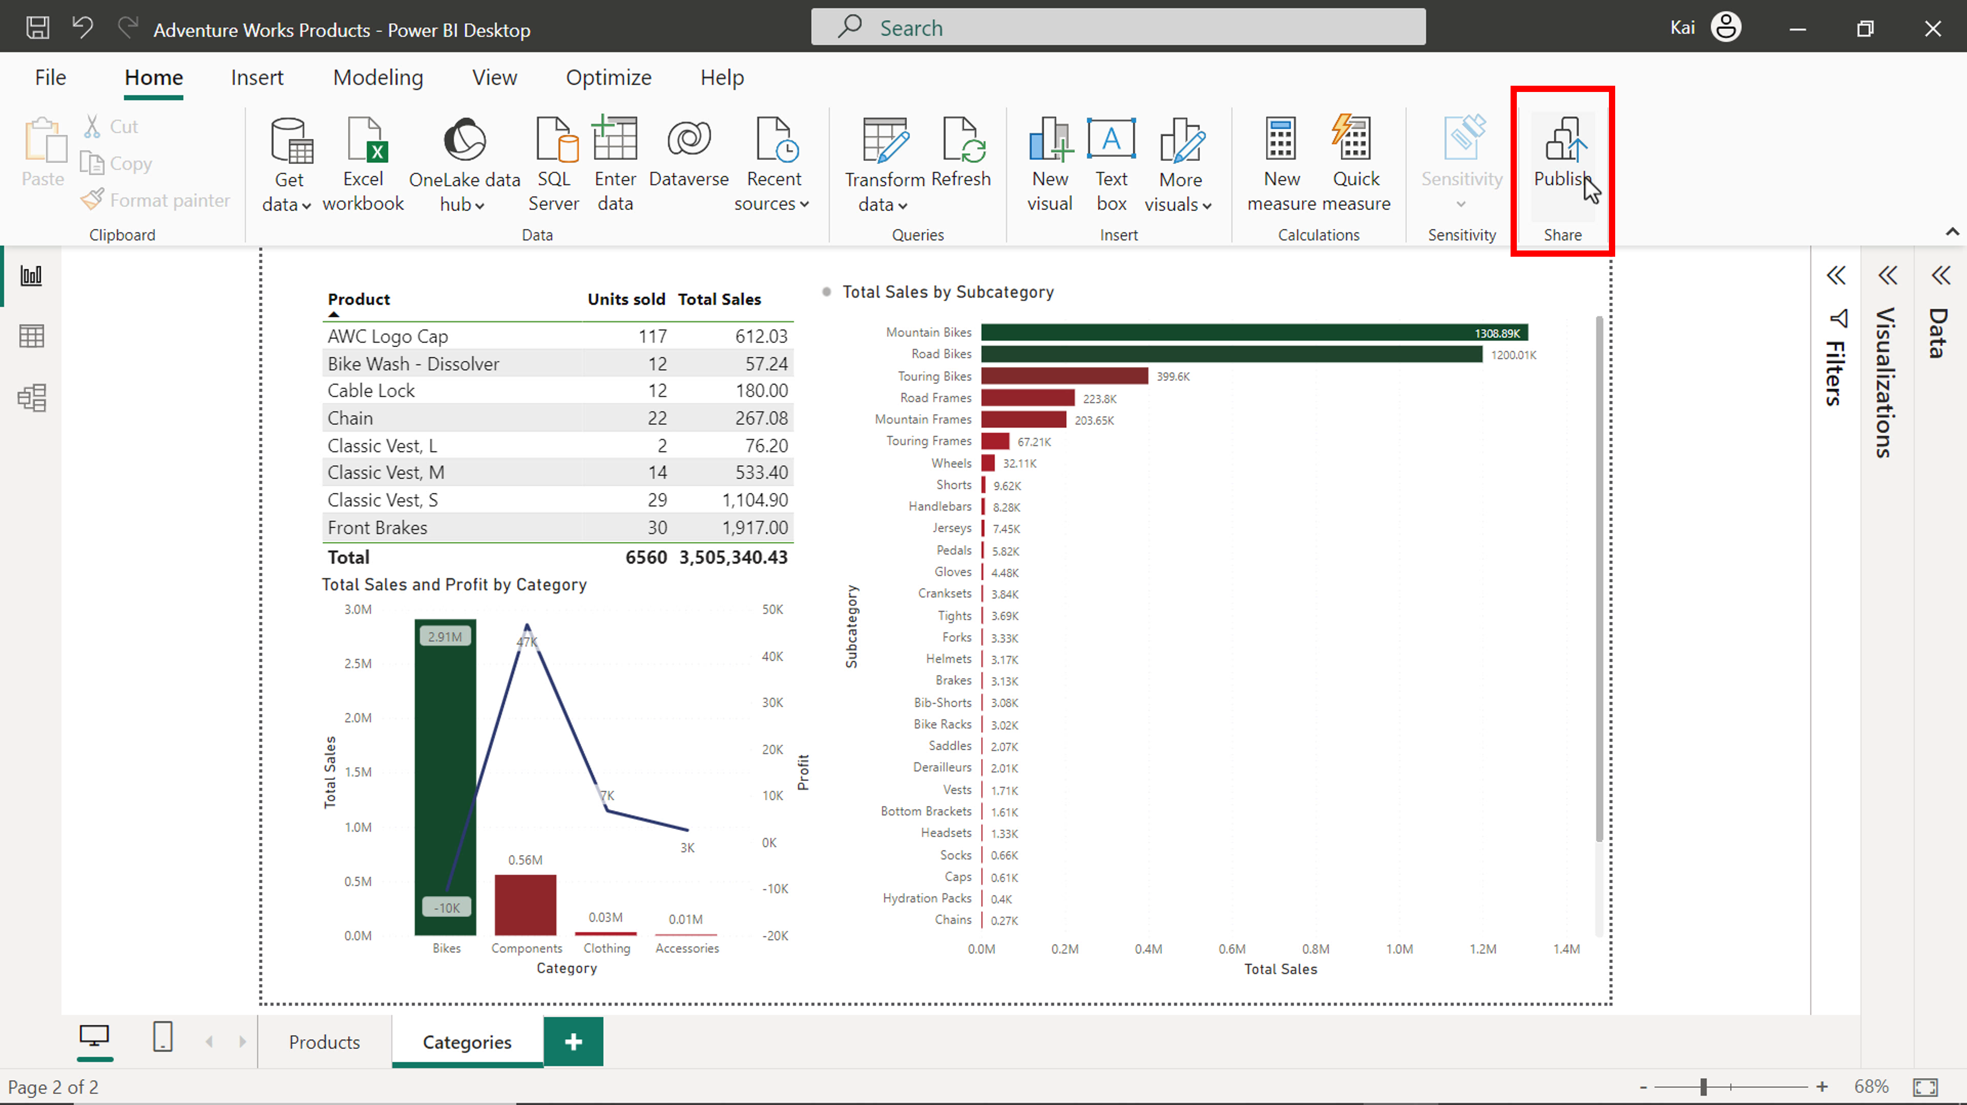

Una vez que seleccione **Publicar**, aparecerá en pantalla el cuadro de diálogo Publicar **en** Power BI en el que deberá seleccionar el espacio de trabajo en el que desea publicar su informe. Seleccione **Mi** espacio de trabajo y elija **Seleccionar**.

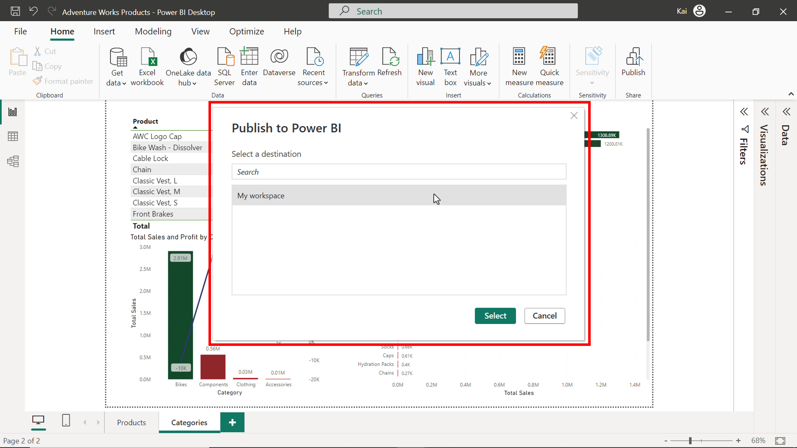

El diálogo cambia y aparece un mensaje de **Éxito** . Seleccione Lo **tengo**.

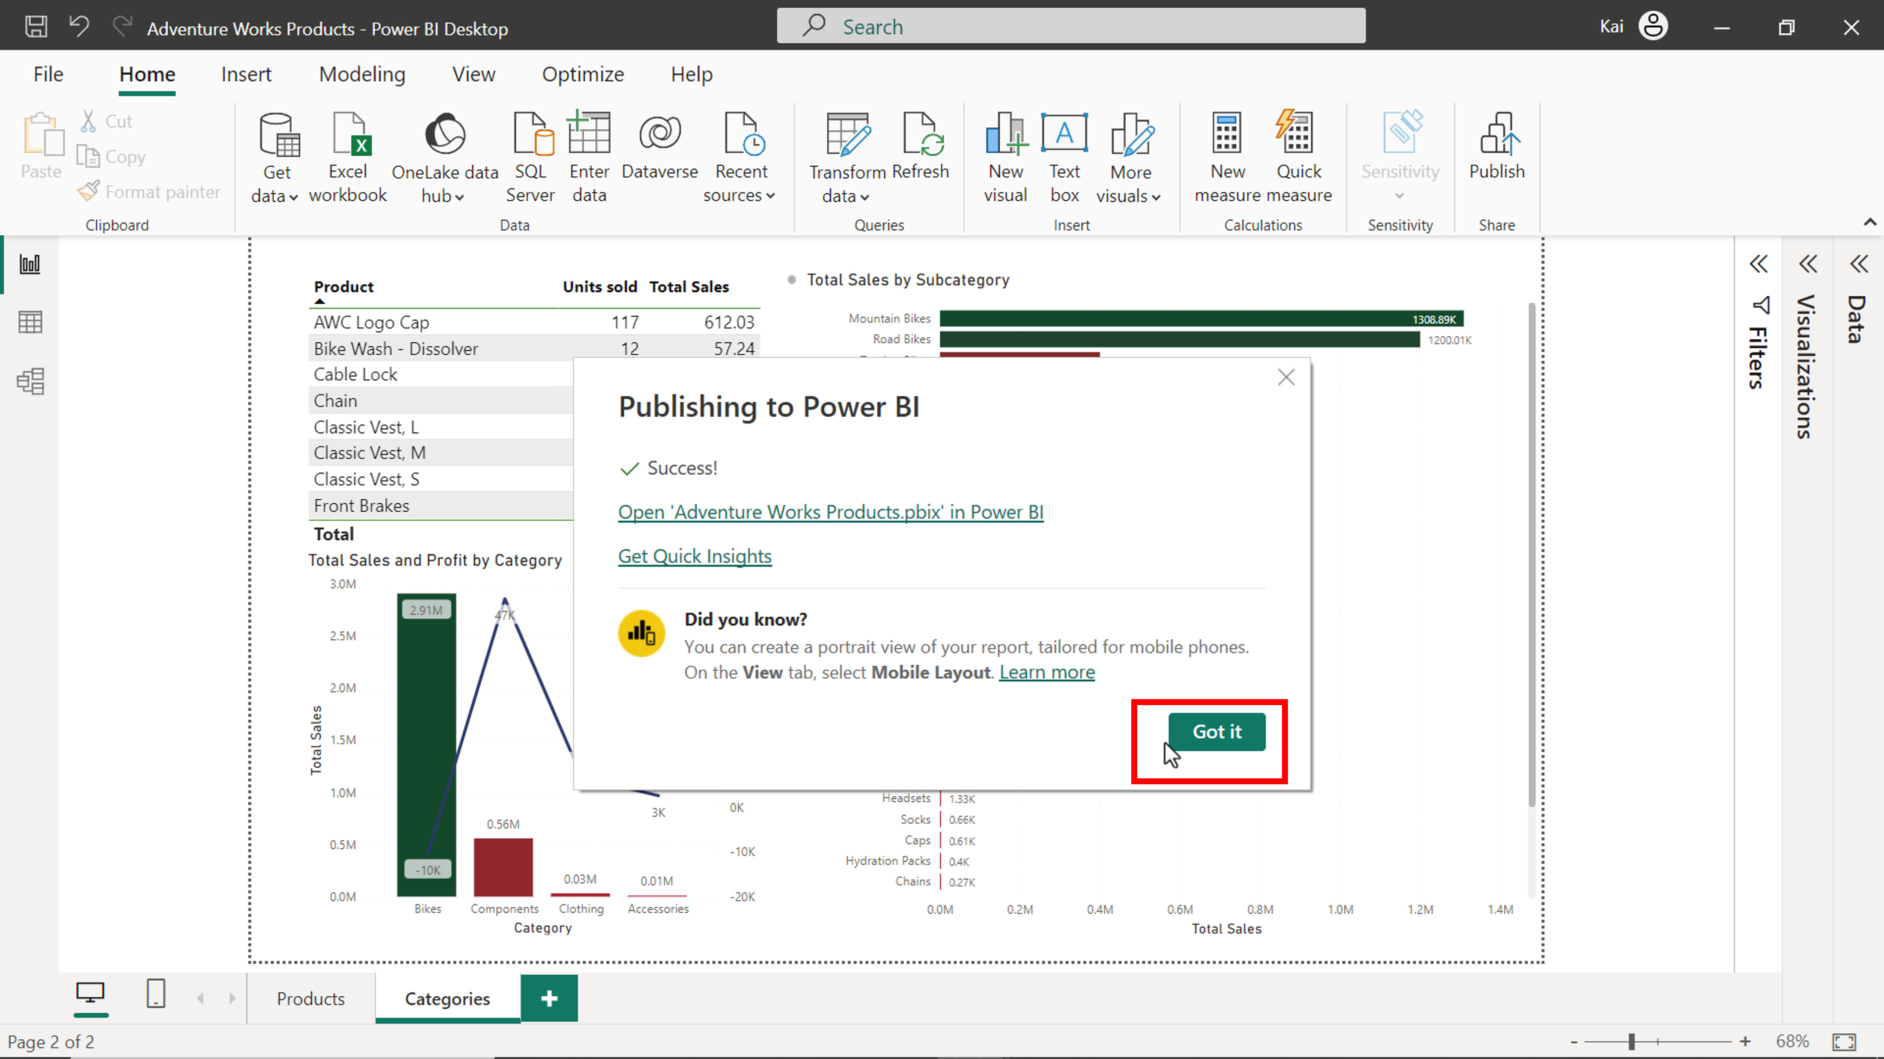

1. Abra un navegador e inicie sesión en su cuenta de Power BI. En el servicio Power BI navegue hasta **Mi** espacio de trabajo desde la barra izquierda de la interfaz. Podrá ver que el informe Productos de Adventure Works está publicado y aparece en la lista.

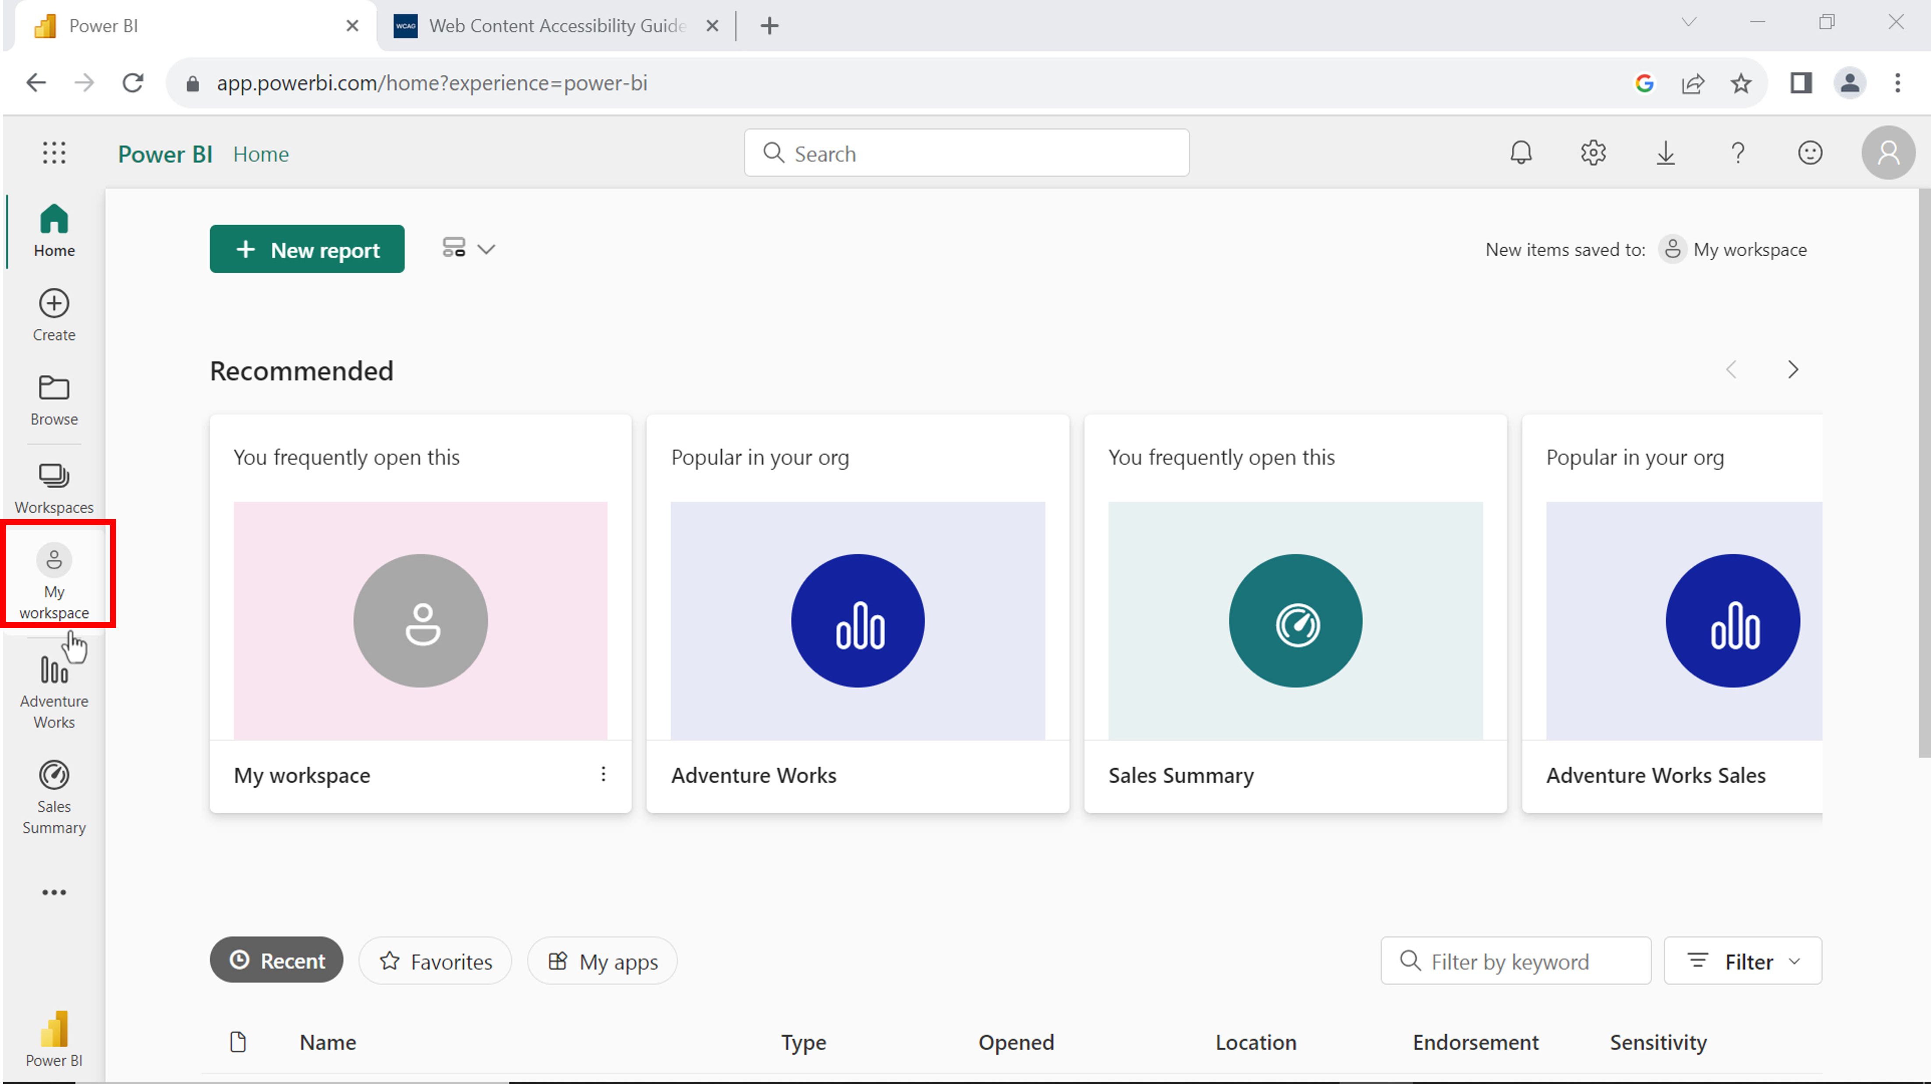

1. Necesita crear un nuevo dashboard seleccionando **Nuevo** en la interfaz de Mi espacio de trabajo y nombrarlo **Ventas** de productos.

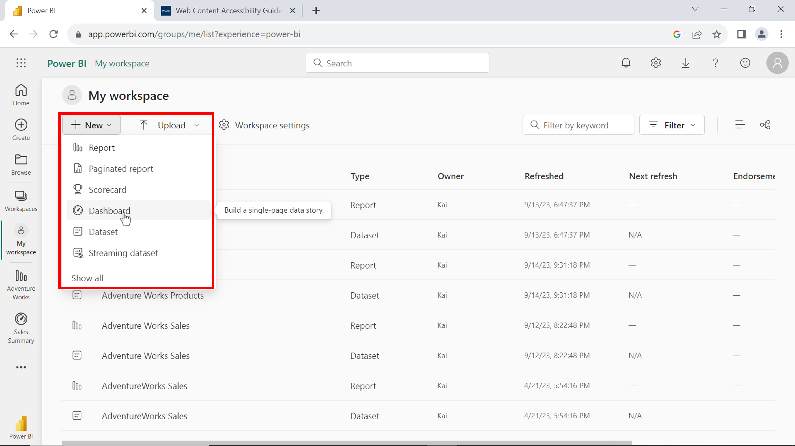

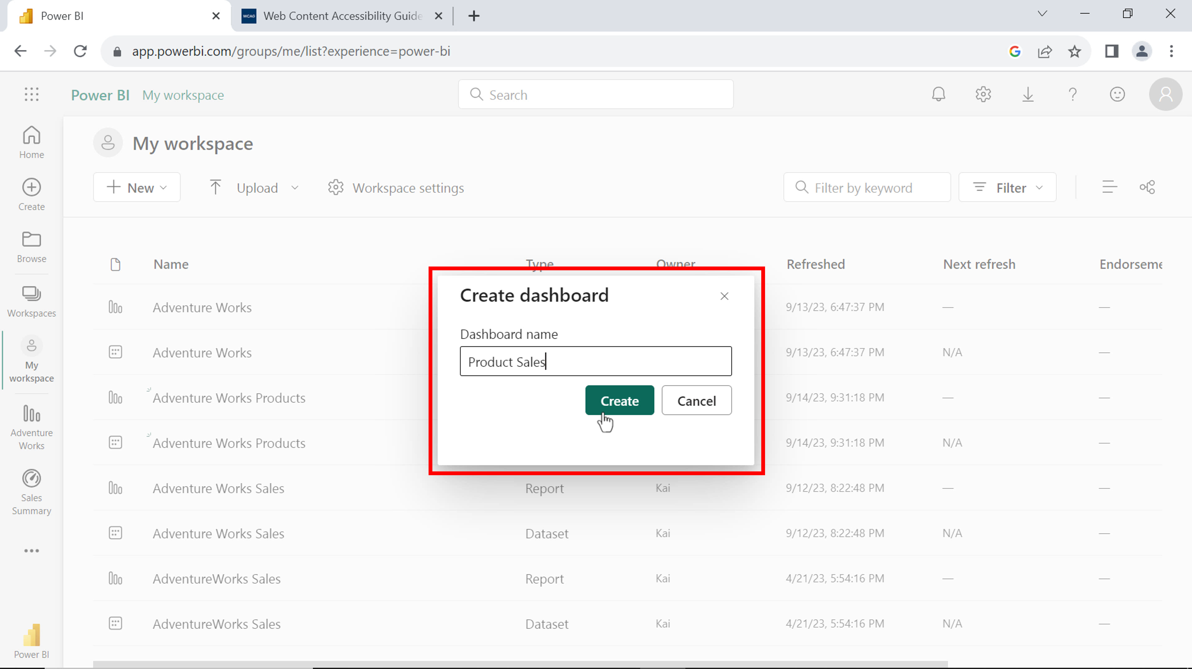

1. Necesita anclar todos los mosaicos de la página de productos del informe de Power BI al cuadro de mandos. Para ello, vuelva a su informe y seleccione la página **Producto** en el panel izquierdo. Se abrirá la página del informe de producto.

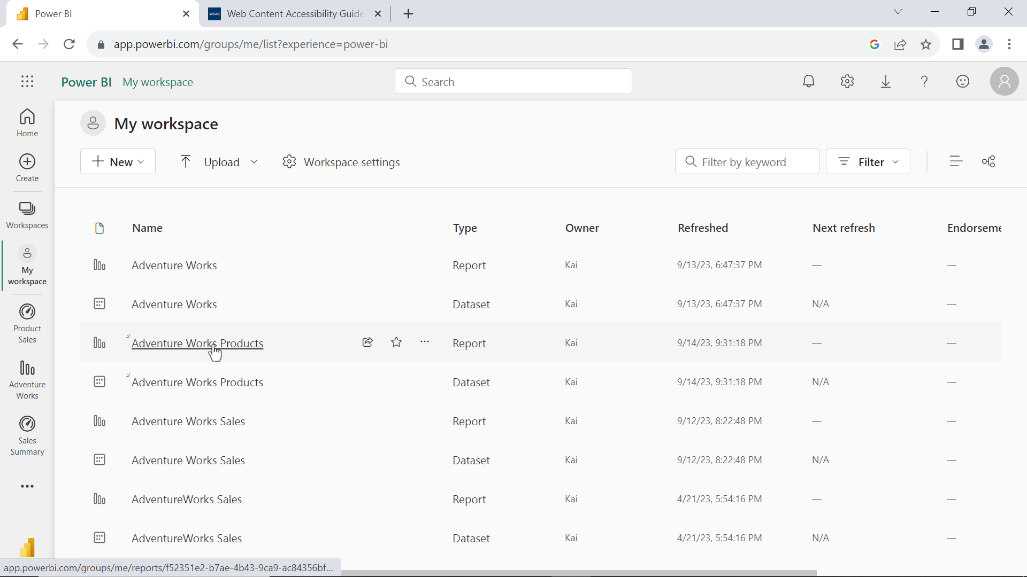

Sitúe el cursor sobre el visual de la primera tarjeta y seleccione el icono de anclaje para anclar el visual al cuadro de mandos. Aparecerá un cuadro de diálogo de anclaje al cuadro de mandos en el que deberá seleccionar el cuadro de mandos de la lista desplegable en el que desea anclar el visual. Debe seleccionar **Ventas de productos** y seleccionar **Anclar**. Repita el proceso para todos los demás visuales de la página del informe.

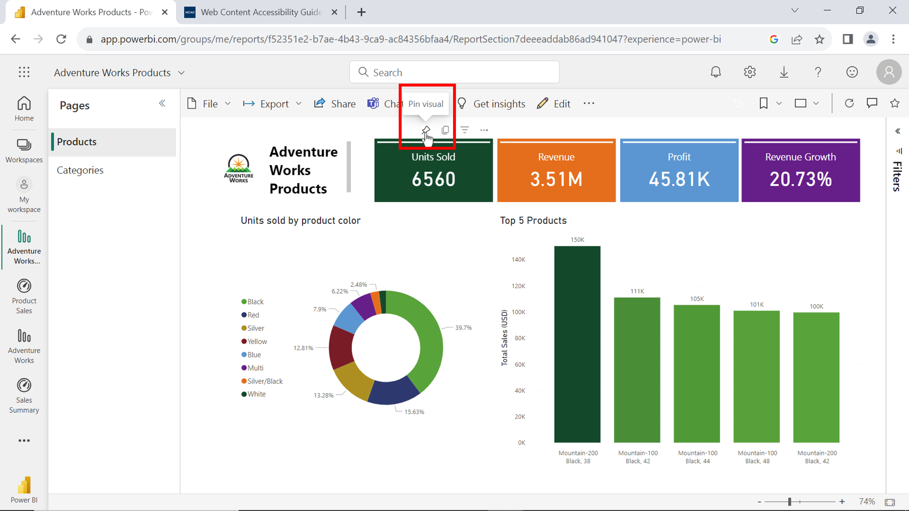

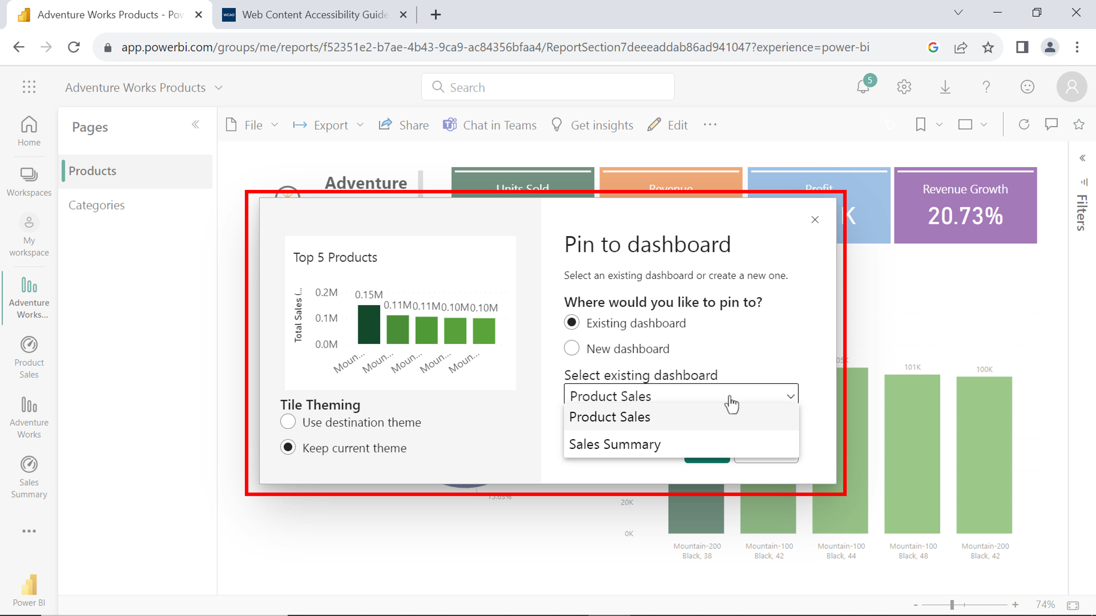

1. Fije todos los mosaicos de la página de categorías del informe de Power BI al cuadro de mandos **de** Ventas de productos.

**Paso 4: Optimice el cuadro de mandos para dispositivos móviles.**

1. Debe abrir el cuadro de mandos de Ventas de **productos** y navegar hasta editar el menú, seleccione Diseño **móvil** en la lista desplegable de opciones. Se abrirá una pantalla de edición del diseño móvil con un panel de elementos visuales sin anclar en el lado derecho.

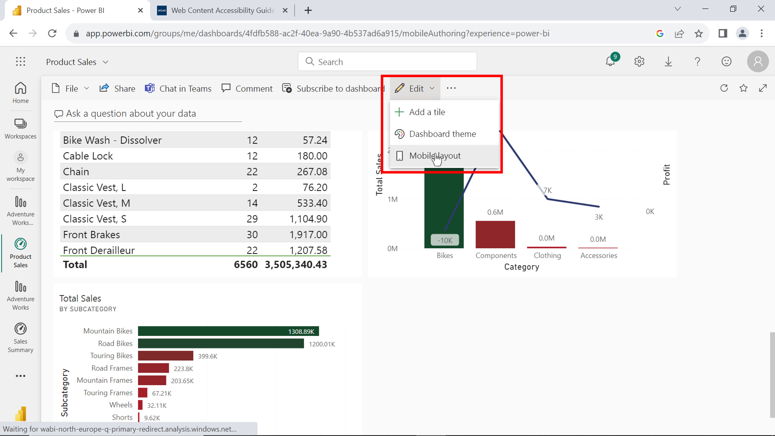

1. Todos los mosaicos del cuadro de mandos aparecen automáticamente en la disposición móvil. Los elementos visuales no están en el orden correcto. Puede arrastrar y reposicionar cada mosaico individualmente para adaptarlo a sus necesidades.

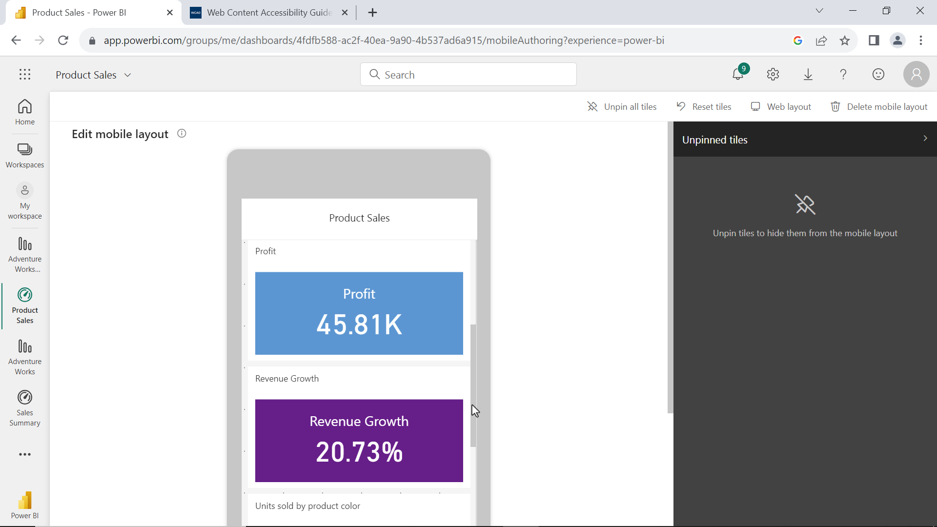

Alternativamente, puede limpiar toda la pantalla móvil seleccionando desanclar todos los mosaicos en el menú superior y luego anclar mosaicos individuales en una secuencia para contar una historia.

1. Una vez que haya anclado todos los mosaicos, puede reducir o ampliar aún más el tamaño de los mosaicos y reorganizarlos según la narración de los datos que esté presentando. Por ejemplo, las fichas visuales con instantáneas de la información esencial deben ir en primer lugar, seguidas del gráfico que muestra información sobre los 5 productos principales.

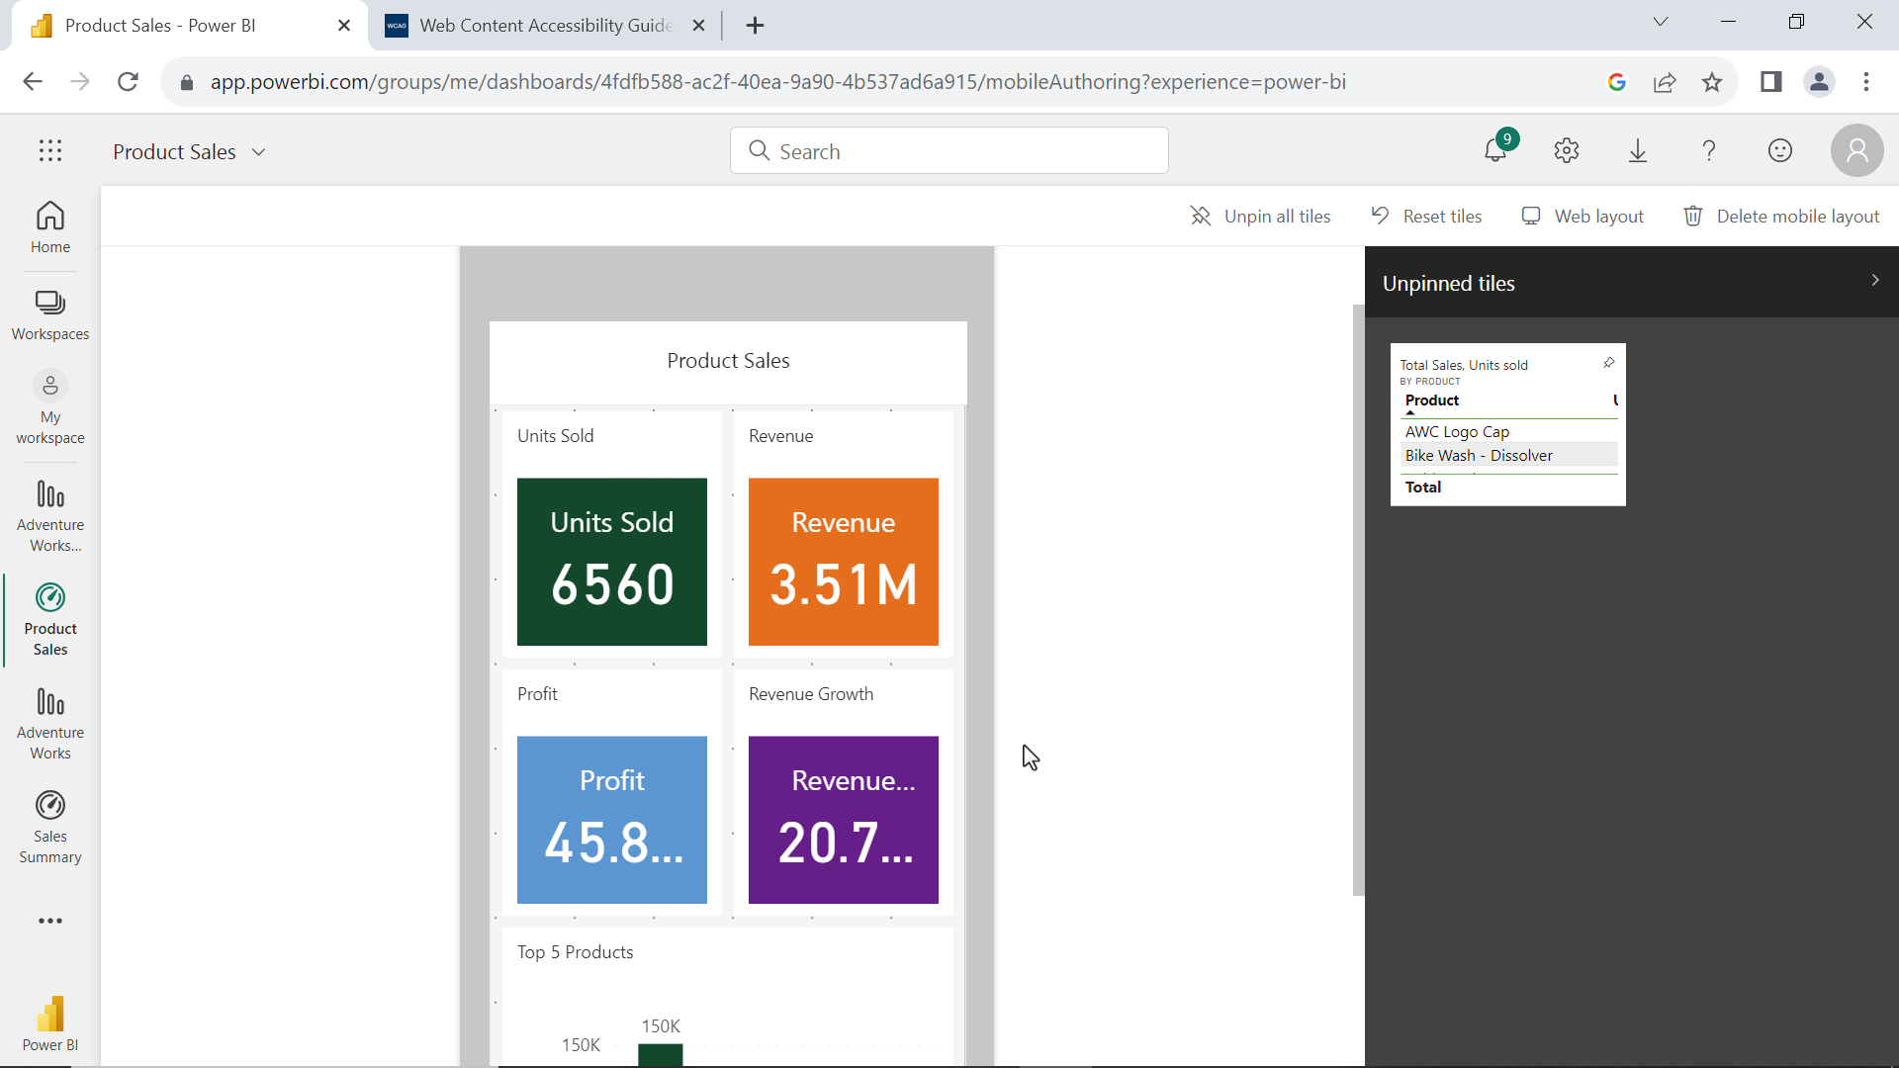

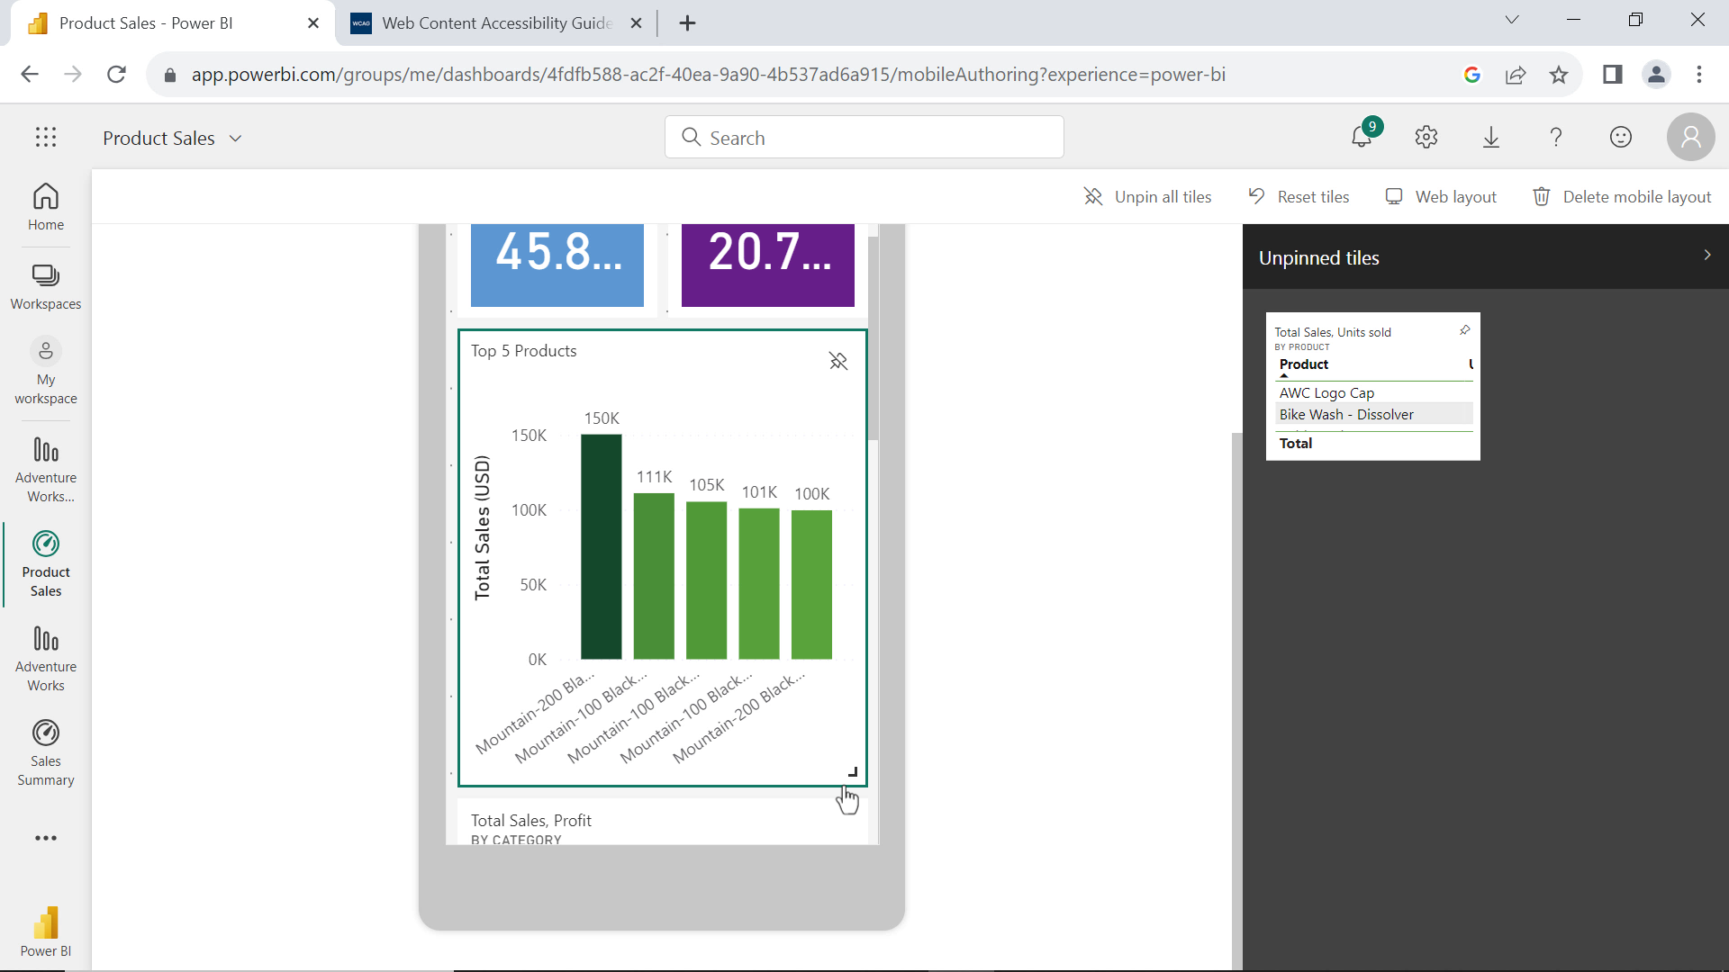

Puede colocar los mosaicos restantes que muestran las ventas de las categorías, subcategorías y colores al final del cuadro de mando.

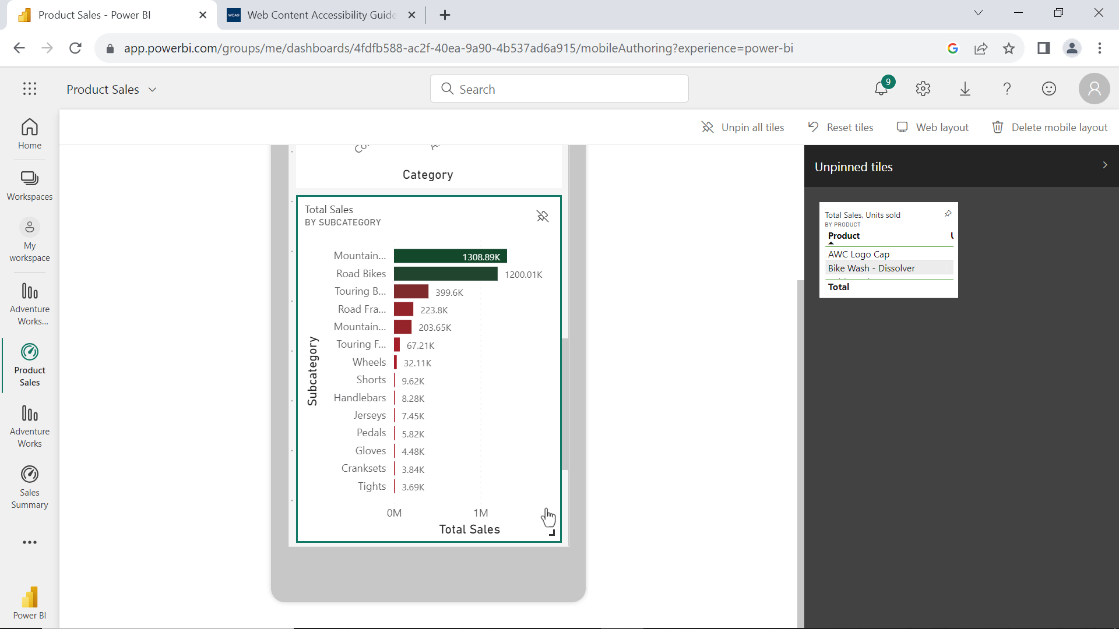

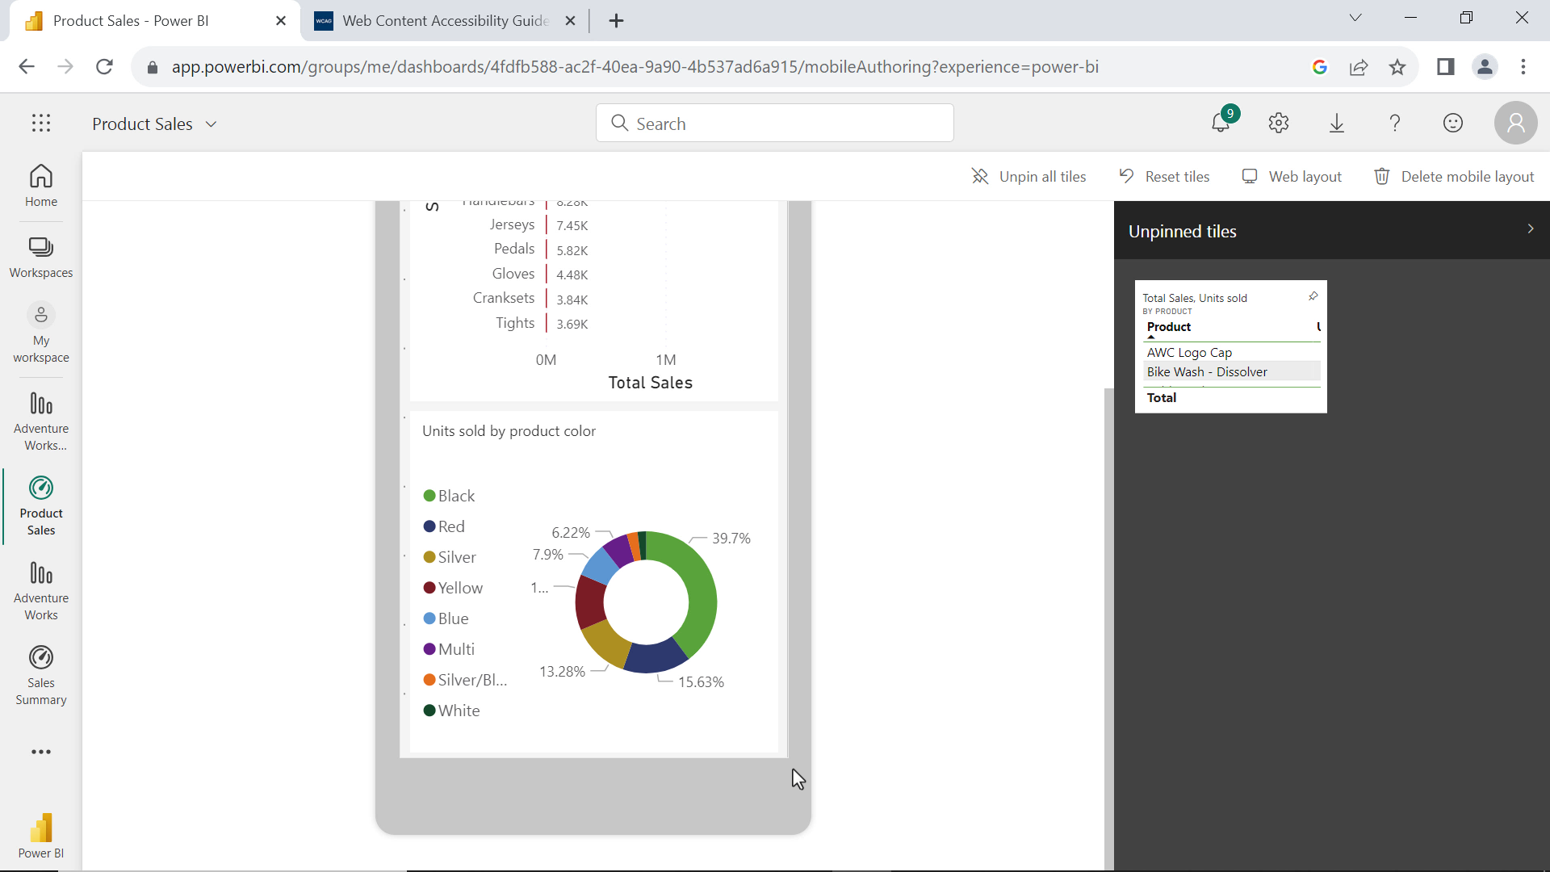

Puede desanclar el visual de la tabla porque esta información es necesaria para informes detallados y no es un visual adecuado para dispositivos móviles.

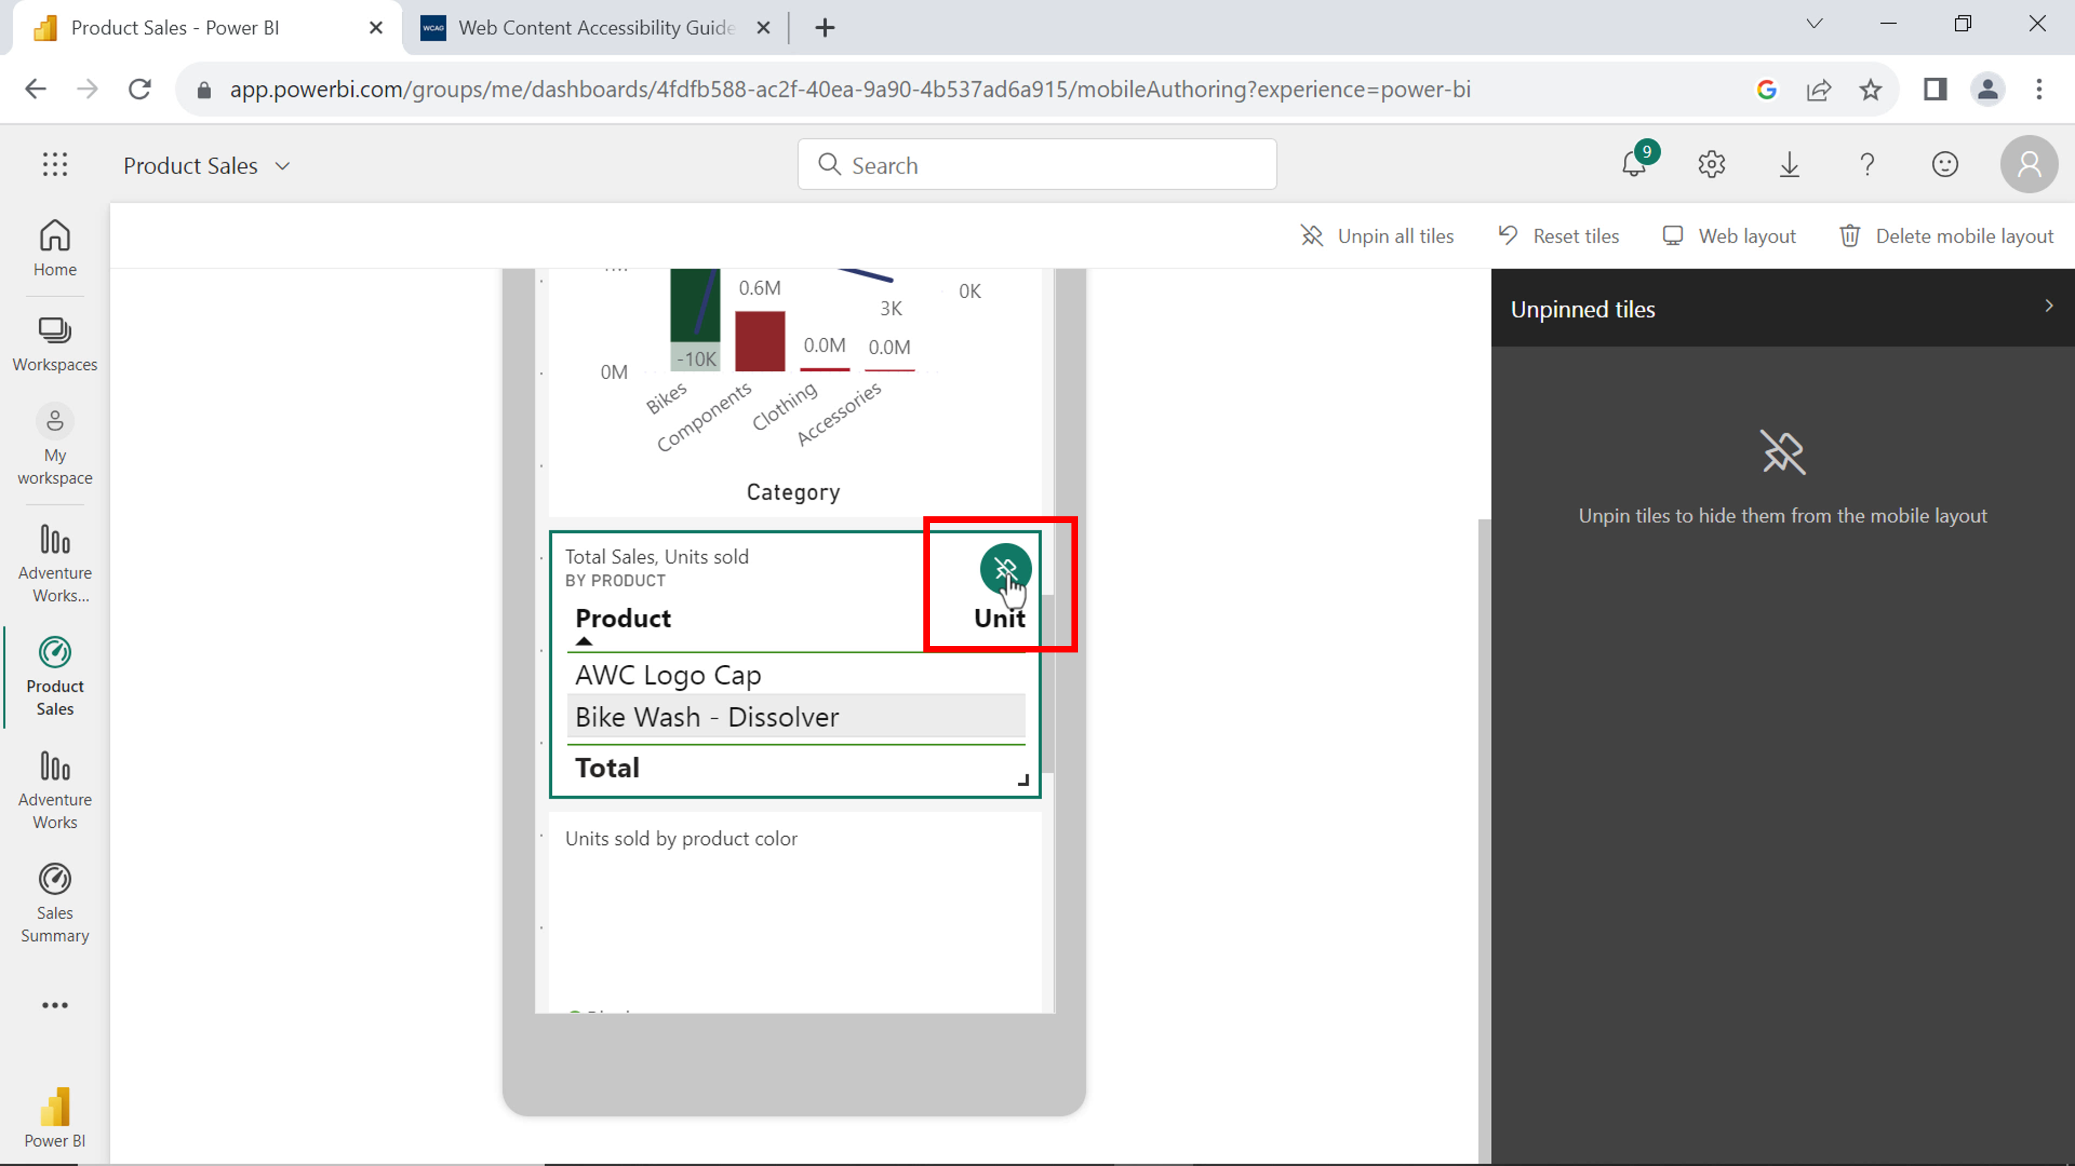

Una vez hecho esto, puede seleccionar diseño web en el menú superior para volver a la versión de escritorio del cuadro de mandos. Power BI guarda automáticamente la versión móvil. Puede acceder a la versión móvil del cuadro de mandos desde su teléfono móvil. Debe descargar e instalar la aplicación móvil de Power BI e iniciar sesión para acceder a su espacio de trabajo y a todos los informes, conjuntos de datos y cuadros de mando.

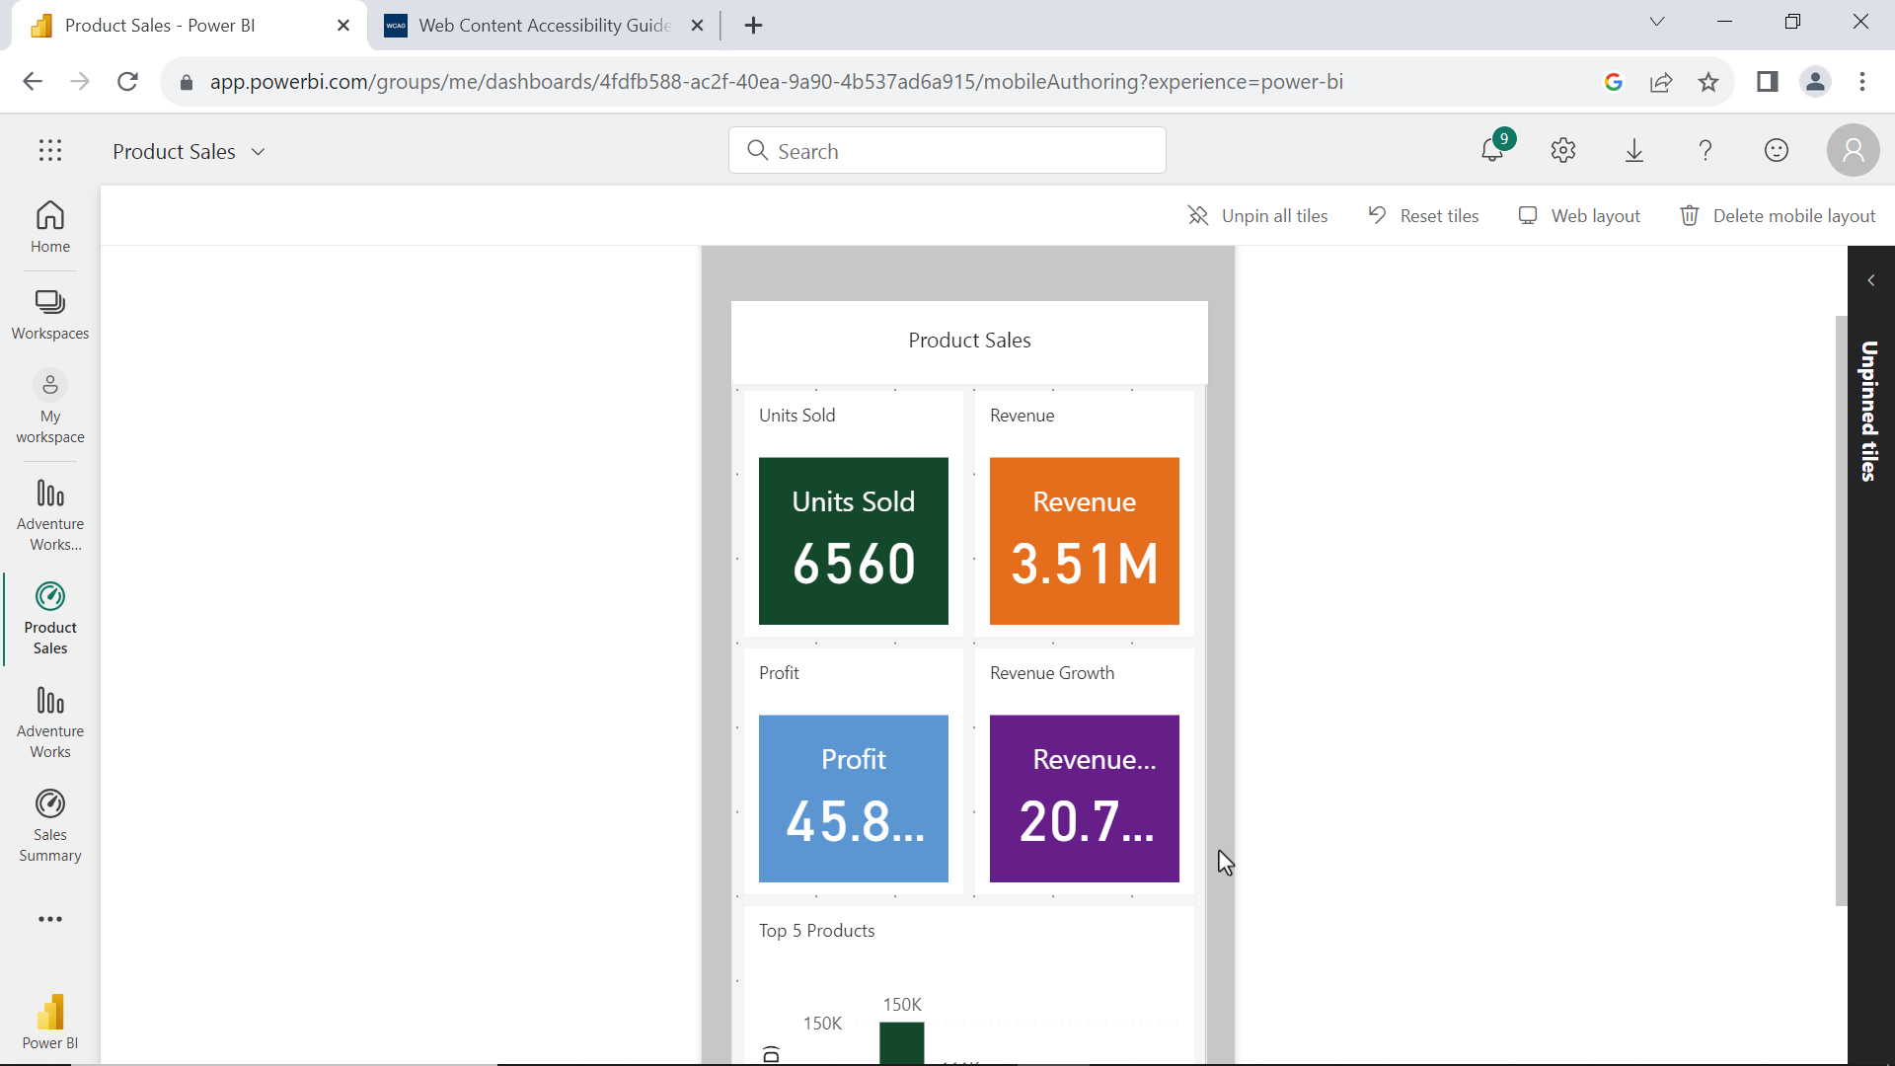

**Paso 5: Guarde el proyecto de Power BI.**

* Guarde su proyecto de Power BI en su ordenador local.

**Consejo:** Asegúrese de seleccionar un nombre de proyecto y una ruta de carpeta adecuados para su proyecto.

**Conclusión**

Ha publicado con éxito un informe en el servicio Power BI, creado y optimizado un cuadro de mando para la accesibilidad móvil. Optimizar un cuadro de mando para dispositivos móviles no es sólo una cuestión de adaptarse a pantallas más pequeñas, se trata de garantizar que sus conocimientos basados en datos sean accesibles en cualquier lugar y en cualquier momento en un entorno fácil de usar y compatible con dispositivos móviles.